**PORTAFOLIO DE EVIDENCIAS**

**MERCADOTECNIA ELECTRONICA**

**5 UNIDAD**

**ALUMNA: LUIS FERNANDO QUINTO LUA**

**CURSO EN LINEA 40%**

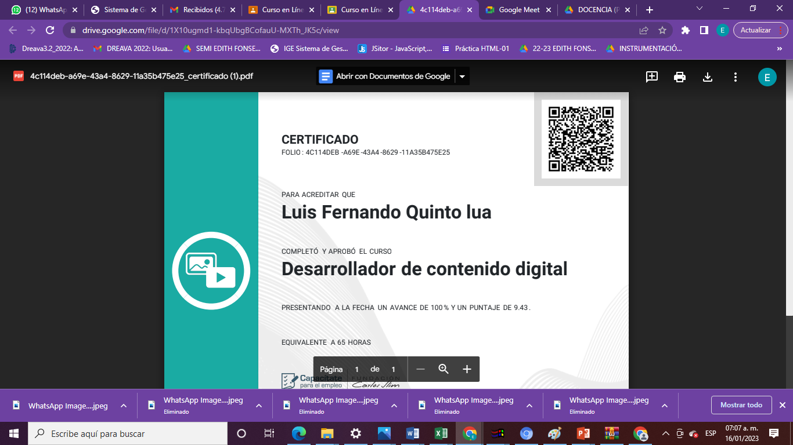

**EXPOSICIÓN PROYECTO FINL 40%**

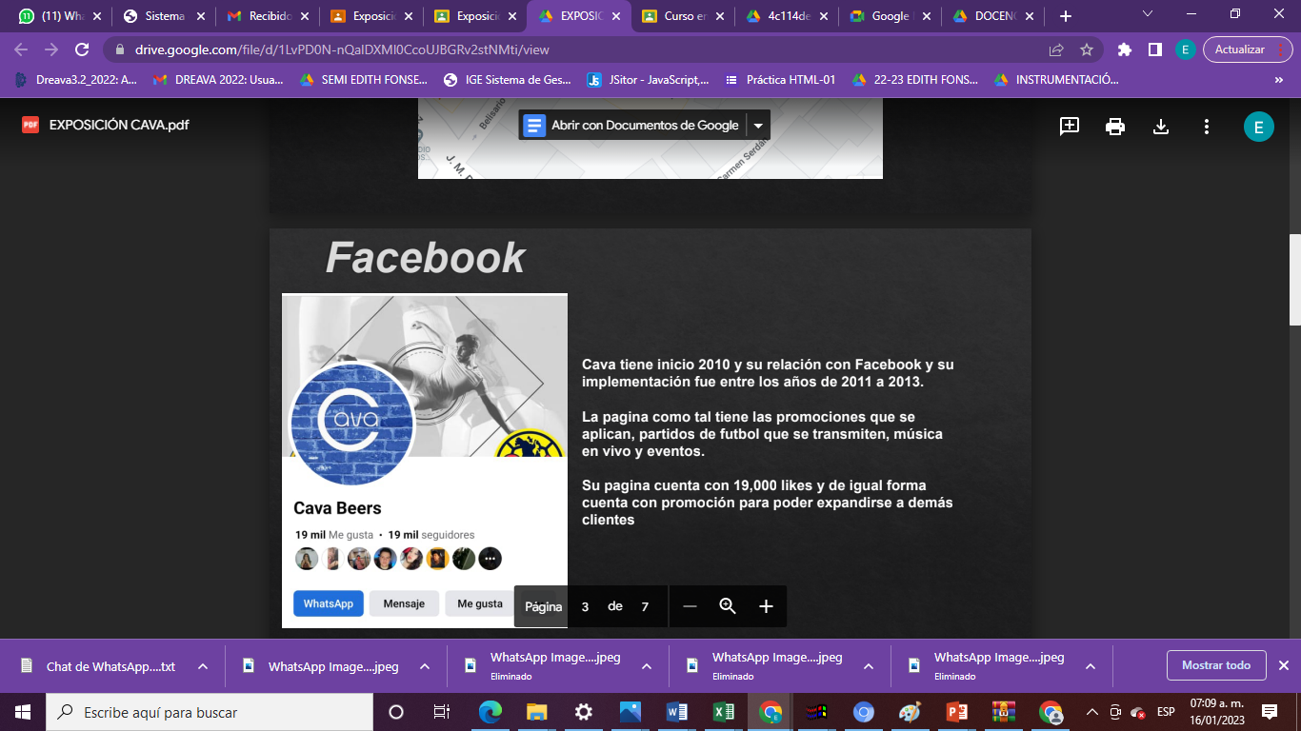

**EXPOSICIÓN 20%**

